青岛黄海学院优秀结题项目
3、《抽纱工艺的历史发展和美学价值探析 》
青岛黄海学院2024年结题项目《抽纱工艺的历史发展和美学价值探析》，编号为 202413320020。
山东是我国抽纱工艺品的重要产地。抽纱工艺素有“南国名花”之盛誉。清朝末期,清政府开放沿海港口,抽纱工艺也随之传入,在当地的民俗工艺文化基础上融合了西方的抽通工艺,蕴含着当地的风俗民情,成为中西方文化交融的产物。2014年,抽纱工艺列入第四批国家级非物质文化遗产传统美术类项目名录。
本项目主要以抽纱工艺为研究对象,针对抽纱工艺的历史发展和美学价值探析，通过古籍文物、摄影图像及文史资料作为研究依据。对抽纱工艺进行梳理，具体分析地区抽纱工艺的形成的因素、历史发展，工艺及结构特征，以能更好地了解抽纱工艺的整体发展，再通过对比进行美学价值的确定，其美学价值可以体现在不同的美学思想上，包括艺术理论，美学原则和审美观念等，这些都可以进行比较，且美学价值是一个多维度的概念，涵盖了美的本质，特征，规律和价值，对人的审美素养，情感体验，和文化认知能力有着重要影响。也为传统工艺美术文化的传承与发展提供一定的理论参考和内容补充。使当代年轻人更加关注到非遗传统上来。
项目创新点与特色：
技术创新：将工艺技术和现代科技有机结合，生产出能够反映现实题材并 融入新思想和新艺术表现形式的具有中国传统精神的抽纱织物艺术,去不断适 应社会发展和满足人们不断提高的审美要求。
应用创新：在图案设计方面，可以融合入现代流行元素，抽象艺术风格等，使抽纱作品更符合当代人的审美需求；在产品形式上，突破传统的手帕，桌布，服饰装饰等应用范围，扩展到现代家居软装，时尚配饰，文创产品等多个领域，如抽纱元素的灯具，手机壳，手袋等，为抽纱工艺开扩新的市场空间。
材料创新：探索其他材料的结合应用，如将抽纱与金属，木材皮质等材料 组合，创造出新颖独特的质感对比和艺术效果。

以下为结题相关材料：
论 文1
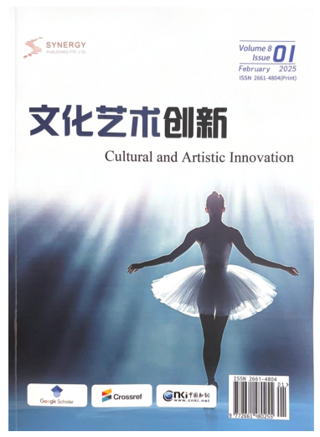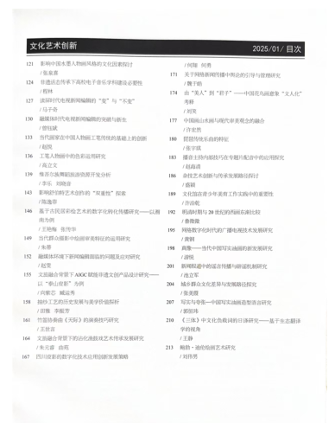
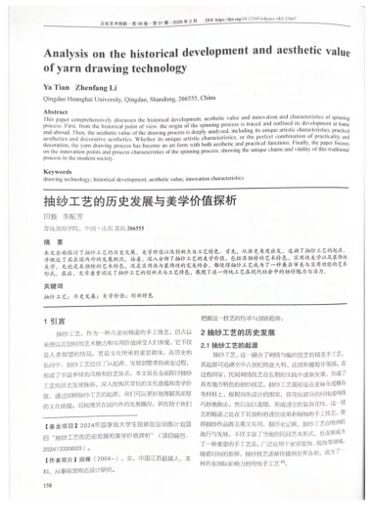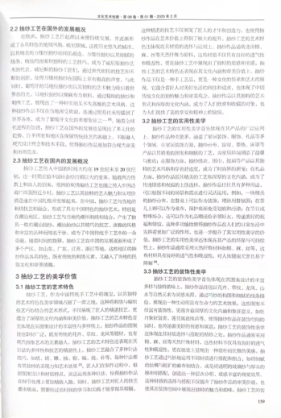
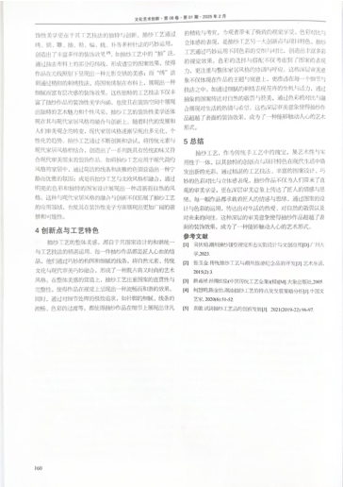
论 文2


